Lab 2.1 Parte II SnakeRace Concurrente
- Analisis de Concurrencia:
- Se crean hilos virtuales por cada nueva serpiente, en SnakeApp.
De esta manera para cada serpiente se usa un nuevo hilo, en SnakeRunner se usa Runnable y con esto se le hace un manejo a los hilos, haciendo que la Serpiente_A no sepa nada de la Serpiente_B. Mediante el método run() se le dan las instrucciones de como moverse en caso de algún choque o como se tiene que mover dependiendo x situaciones.
- Una de las posibles condiciones carreras es gracias al ArrayDeque. Esa lista es una lista compartida y todas las serpientes(hilos) buscan la cola y la cabeza, se puede eliminar la cola y añadir una nueva cabeza. También el como mueve el jugador la serpiente, la serpiente se mueve sola, por direcciones random especificadas dentro del código y también por las direcciones que digita el jugador (movimientos con AWSD y flechas) entonces la serpiente elige la opción que haya llegado primero.
- Una estructura no segura es ArrayDeque debido a que no es Thread-Safe por las razones que explicamos anteriormente, y se modifica concurrentemente en SnakeRunner. También hay algunos HashSet pero al igual que el ArrayDeque, HashSet no es Thread-Safe, así que se pueden corromper las tablas internas o incluso lanzar ConcurrentModificationException. Estas se vuelven un problema cuando son accedidas por más de un hilo y al menos uno de esos hilos la modifican.
- No hay ningún busy-wait en el código, se puede llegar a confundir con un Thread.sleep(sleep) que hay en SnakeRunner.run(), hay un sincronización que esta con la parte del tablero y las serpientes, también con el hecho de que todas están en el mismo tablero, de hecho tienen un alcance mucho más grande esta sincronización.
- Correcciones mínimas y regiones críticas
Realizamos una sincronización sobre el monitor de cada Snake, el lock no se comparte entre las serpientes, se retiró el colatile de direction, con synchronized se garantiza una exclusión mutua y visibilidad entre hilos, asi que sería innecesario mantener el Volatile. Hacemos una pausa real en los SnakeRunner sin necesidad de colocar un busy-waiting, asi que extendemos en GameClock con un wait/notify .
- Control de ejecución seguro (UI)
Decidimos colocar que en la pausa de la que hablamos fue que se identificase la serpiente más larga y la que “murió” primero fuese la serpiente más corta en el momento, decidimos esto debido a que no teníamos algún modelo propuesto para la muerte de las serpientes, si estas muriesen al chocar entre si o con un obstáculo. Modificamos que al momento de realizar la pausa se pausen absolutamente todos los hilos (Serpientes) y de esa manera poder leer las estadísticas de las serpientes. Toda esa espera se esta realizando en un hilo virtual, pero el usuario puede seguir interactuando con la ventana. El botón de Action será el que dicte la pausa.
- Robustez bajo carga
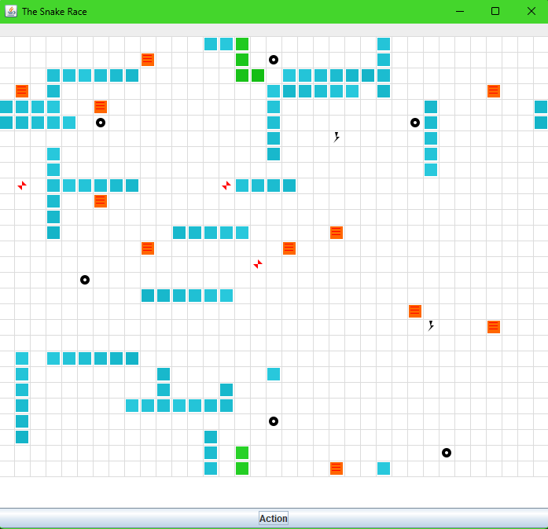
Al momento de probar el juego con una cantidad de 20 serpientes pudimos verificar un problema, y es que al pasar una gran cantidad de tiempo, el tablero se va a llenar porque las serpientes son muy largas y no hay una manera de que se “mueran”, el juego no se rompe y adicionalmente las pausas nos muestran en la barra superior cual es la serpiente más larga y cual es la serpiente más corta, aunque faltaría un identificador.

